CENTRO DE ATENCION SAN VICENTE.

A efecto de informar a la ciudadanía sobre los procesos de atención del Centro de Atención San Vicente del Instituto Administrador de los Beneficios y Prestaciones Sociales de los Veteranos, Excombatientes y personas con discapacidad a consecuencia del conflicto armado, se detalla los procesos atendidos en el periodo correspondiente al mes de septiembre del 2024.

TOTAL, GENERAL DE LOS PROCESOS ATENDIDOS.

La cantidad de atenciones realizadas en el Centro de Atención San Vicente en el mes de septiembre fueron de 2180 usuarios atendidos de la siguiente manera:

Procesos atendidos por el personal técnico en el presente mes de septiembre del 2024 en el CASV del INABVE.

BENEFICIOS ATENDIDOS | ATENCIONES
Departamento de crédito | 27
Departamento de productividad | 7
Departamento de programas educativos | 1
Departamento de registro | 1949
Departamento de transferencia de tierras | 0
Departamento de vivienda | 6
Unidad Medica | 137
Área de trabajo social (atención individual de tamizajes de síntomas de salud mental) | 53
TOTAL | 2180

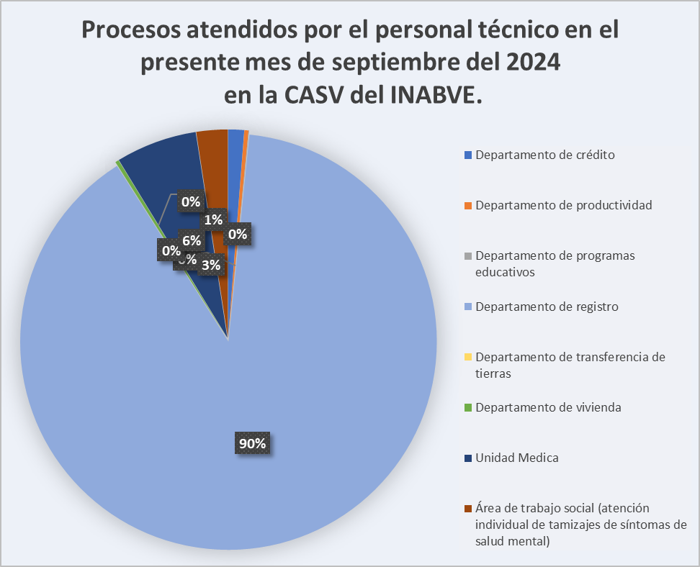

Procesos de Créditos atendidos por el personal técnico en el presente mes de septiembre del 2024 en el CASV del INABVE.

DEPARTAMENTO DE CRÉDITOS | HOMBRES | MUJER | SUB-TOTAL
FAES | 24 | 1 | 25
FMLN | 1 | 1 | 2
PERSONAS CON DISCAPACIDAD | 0 | 0 | 0
TOTAL | 25 | 2 | 27

Procesos de Productividad atendidos por el personal técnico en el presente mes de septiembre del 2024 en el CASV del INABVE.

DEPARTAMENTO DE PRODUCTIVIDAD | HOMBRES | MUJER | SUB-TOTAL
FAES | 6 | 0 | 6
FMLN | 1 | 0 | 1
PERSONAS CON DISCAPACIDAD | 0 | 0 | 0
TOTAL | 7 | 0 | 7

Procesos de Programas Educativos atendidos por el personal técnico en el presente mes de septiembre del 2024 en el CASV del INABVE.

DEPARTAMENTO DE PROGRAMAS EDUCATIVOS | HOMBRES | MUJER | SUB-TOTAL
BECARIOS | 1 | 0 | 1
TOTAL | 1 | 0 | 1

Procesos de Registro atendidos por el personal técnico en el presente mes de septiembre del 2024 en el CASV del INABVE.

DEPARTAMENTO DE REGISTRO | HOMBRES | MUJER | SUB-TOTAL
FAES | 1214 | 132 | 1346
FMLN | 233 | 221 | 454
PERSONAS CON DISCAPACIDAD | 4 | 1 | 5
CIVIL | 14 | 4 | 18
CONSULTAS PARTICULARES | 102 | 24 | 126
TOTAL | 1567 | 382 | 1949

Procesos de Transferencia de Tierras atendidos por el personal técnico en el presente mes de septiembre del 2024 en el CASV del INABVE.

DEPARTAMENTO DE TRANSFERENCIAS DE TIERRA | HOMBRES | MUJER | SUB-TOTAL
FAES | 0 | 0 | 0
FMLN | 0 | 0 | 0
PERSONAS CON DISCAPACIDAD | 0 | 0 | 0
TOTAL | 0 | 0 | 0

Procesos de Vivienda atendidos por el personal técnico en el presente mes de septiembre del 2024 en el CASV del INABVE.

DEPARTAMENTO DE VIVIENDA | HOMBRES | MUJER | SUB-TOTAL
FAES | 4 | 0 | 4
FMLN | 1 | 1 | 2
PERSONAS CON DISCAPACIDAD | 0 | 0 | 0
TOTAL | 5 | 1 | 6

Procesos atendidos por el Área de Trabajo Social (atención individual de tamizajes de síntomas de salud mental) en el presente mes de septiembre del 2024 en el CASV del INABVE.

DEPARTAMENTO DE SALUD MENTAL | HOMBRES | MUJER | SUB-TOTAL
FAES | 36 | 2 | 38
FMLN | 6 | 6 | 12
CIVIL | 0 | 3 | 3
PERSONAS CON DISCAPACIDAD | 0 | 0 | 0
TOTAL | 42 | 11 | 53

Procesos atendidos por el Departamento de Salud en el presente mes de septiembre del 2024 en el CASV del INABVE.

DEPARTAMENTO DE SALUD | HOMBRES | MUJER | SUB-TOTAL
FAES | 71 | 12 | 83
FMLN | 21 | 32 | 53
CIVIL | 0 | 1 | 1
TOTAL | 92 | 45 | 137

